Выполнила: Вершинина В.И.-

педагог- организатор МОУ ЦДО “Дземги”

г. Комсомольск - на - Амуре

Цели и задачи:
- актуализировать эмоциональный опыт детей;
- развивать умение осознанно выражать свои эмоции и чувства, навыки эмоционального самоконтроля;
- выстраивать доброжелательные взаимоотношения с окружающими.
Оборудование урока: сюжетные карточки с названиями эмоций и чувств, карточки «Ситуации», раздаточный материал «Эмоции и жесты», «Названия эмоций и чувств», карточки для игры «Ромашка», макет «Дерево настроения».
Ход занятия
Приветствие педагога
Здравствуйте, ребята! Давайте поприветствуем друг друга. Каждый из вас в момент приветствия должен показать свое «особенное» движение, а все остальные его повторить. Например, Ира говорит: «Здравствуйте, ребята!» и показывает свое особенное движение. Ребята отвечают: «Здравствуй, Ира!» и повторяют ее движение.
- Понравилось вам приветствие?
- Что вы чувствовали? (радость, удовольствие)
Разминка
Игра «Я в кругу люблю ...»
Дети стоят в кругу. Ведущий говорит: «Я в кругу люблю всех, но особенно тех, кто любит (например, мороженое)». Те, кто любит мороженое должны поменяться местами.
Игра «Испорченный телевизор»
Все участники игры, кроме одного, закрывают глаза, «спят». Ведущий молча передает «неспящему» участнику какую-либо эмоцию при помощи мимики и жестов. Этот участник, «разбудив» второго игрока, передает увиденную эмоцию, как он ее понял, тоже без слов. Далее второй участник «будит» третьего и передает ему свою версию увиденного. И так пока все не «проснутся».
После этого ведущий спрашивает детей, начиная с последнего и кончая первым, о том, какую эмоцию, по их мнению им показали. Так можно найти звено, где произошло искажение информации или убедиться, что «телевизор» был полностью исправлен.
- Понравилось вам игра?
- Что вы чувствовали? (Радость, удовольствие)
- Как иначе это можно назвать? (Эмоции)
Основное содержание урока
Беседа «Эмоции и чувства»
- Что такое эмоции? (Короткие душевные переживания)
- Что такое чувства? (Длительные душевные переживания)
- Какие вы знаете эмоции и чувства? (Радость, грусть, обида, удивление, вина, интерес, гнев, отвращение, страх, презрение, стыд)
- С помощью чего люди выражают свои эмоции и чувства? (Мимики, жестов, интонации)
Работа с карточками
Один ребенок работает у доски с сюжетными карточками и названиями эмоций и чувств.
Задание.
Соединить чертой ситуации на карточках с подходящими им названиями эмоций и чувств.
(Приложение № 1)
Остальные дети работают на местах с карточками «Эмоции и жесты».
Задание.
Догадайтесь, какое настроение, эмоциональное состояние передают эмоции и жесты на рисунках. Соедините чертой рисунки и подходящие им названия.
(Приложение № 2)
Игра «Море волнуется раз…»
Дети стоят в кругу. Ведущий говорит: «Море волнуется раз, море волнуется два, море волнуется три - эмоция радости (грусти, печали, удивления...) замри.
Дети изображают загаданные эмоции с помощью мимики и жестов.
Игра «Угадай эмоцию по интонации»
На карточках написаны названия эмоций. Дети по одному, молча читают карточку с названием эмоции и произносят вслух фразу «Завтра каникулы» с эмоциональной окраской. Остальные должны угадать эмоцию.
(Приложение № 3)
Беседа «Культура эмоций и чувств»
Сегодня на занятии мы с вами поговорим о культуре эмоций и чувств. А также будем учиться управлять своими эмоциями и чувствами, т.е. воспитывать в себе эмоциональную культуру.
- Что такое культура?
Культура – это процесс раскрытия и развития способностей человека.
- Как вы понимаете, что такое культура эмоций и чувств?
Культура эмоций и чувств – это единство и взаимосвязь эмоций и чувств, развитие умения положительно и бесконфликтно решать свои эмоциональные проблемы.
Работа с карточками «Ситуации»
Педагог просит детей «прочитать» по лицам, что происходит с ребятами в каждой изображенной на карточке ситуации. Придумать и рассказать историю об этом.
- Почему у ребят такие выражения лиц?
- Что могло случиться?
- Что можно было сделать, чтобы ссоры не произошло?
- У кого из вас случались подобные ситуации в жизни? Что вы при этом чувствовали? Как находили выход?
(Приложение № 4)
Игра «Ромашка»
Дети вытягивают лепесток «Ромашки», читают ситуацию и находят выход. Ситуация «Если бы…»:
- ты остался дома один;
- друг не пригласил тебя на свой день рождения;
- ребята не берут тебя в игру;
- тебе очень хочется что-то рассказать ребятам, но идет урок;
- учитель тебя вызывает отвечать к доске, ты очень боишься, что не справишься с заданием;
- ты получил плохую оценку;
- мама домой принесла целую сумку покупок, но без ее разрешения сумку открывать нельзя;
- тебе родители не купили долгожданную игрушку;
- ты опоздал на урок.
(Приложение № 5)
История про мальчика (педагог читает вслух)
Однажды один мальчик шел по улице и ел мороженое. Мороженое было вкусное, сладкое, прохладное. Он только начал его есть. И вдруг мимо него на велосипеде проехал парень, толкнул мальчика, тот упал и уронил мороженое. У мальчика от огорчения даже слезы выступили на глазах. Но мороженое из лужи уже не вытащить. И отлупить парня нельзя, и обидных слов ему не сказать – не услышит он, уехал. И вдруг мальчику показалось, что обида и злость превратились в шарики прямо внутри него. Он выдохнул их, и они улетели. Они стали все меньше и меньше и исчезли совсем. Мальчик почувствовал, что злость пропала, обида ушла. Ну, упало мороженое и упало. «Повезло какой-нибудь собаке», - подумал мальчик и пошел дальше.
- Вспомните обидную ситуацию, которую когда-нибудь сами переживали? (Например, вас кто-нибудь обидел или расстроил: не брали играть в какую-нибудь игру, мама не давала смотреть телевизор, брат или сестра отнимали игрушку).
- Расскажите, как вы себя чувствовали в этой ситуации?
- Как вышли из этой ситуации?
Игра «У-у-у-х»
Ребята, вы хотите избавиться от своей обиды и злости? Давайте попробуем сделать так же, как этот мальчик. Представьте, как обида и злость превращаются в шарики внутри вас, и выдохните их. Ух-ух-ух.
- У всех получилось?
А теперь представим по-другому: берем шарик и надувает его своей злостью или грустью и… отпускает.
- Что вы сейчас чувствуете?
- Можем ли мы сами управлять своими эмоциями?
- Что можно сделать, чтобы улучшить настроение? (Почитать, поиграть, оказать помощь, подарить комплимент и т. д.).
- От чего зависит наше настроение?
(Оно зависит от того, как мы умеем управлять своими эмоциями и чувствами).
Итог занятия
- Какую роль играют эмоции и чувства в нашей жизни?
- Почему необходимо воспитывать в себе эмоциональную культуру?
Рефлексия занятия
Закончите предложение:
- Мне сегодня на занятии …
- Я себя на занятии чувствовал …
«Дерево настроения»
Педагог просит детей сорвать с «Дерева настроения» яблоко, которое отражает их настроение в конце урока.
Красное яблоко – очень хорошее настроение.
Желтое яблоко – хорошее настроение.
Зеленое яблоко – грустное настроение.
Приложение № 1
Сюжетные карточки
с выражениями эмоций и чувств

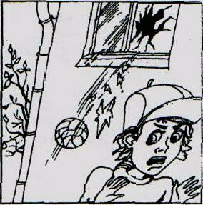
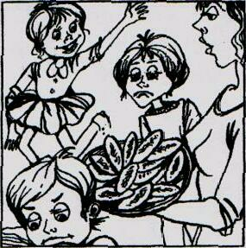

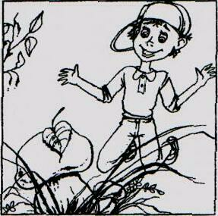
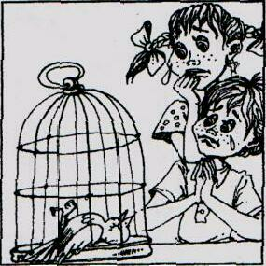
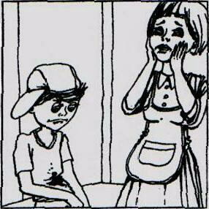
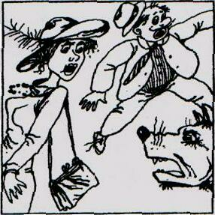

Приложение № 1а
Раздаточный материал
«Название эмоций и чувств

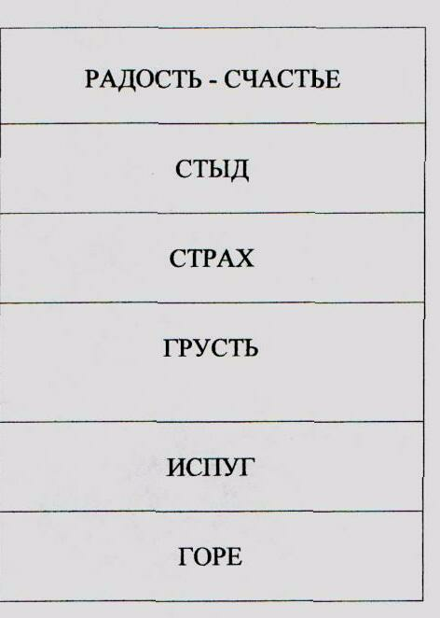

,

Приложение № 2 Раздаточный материал «Эмоции и жесты»
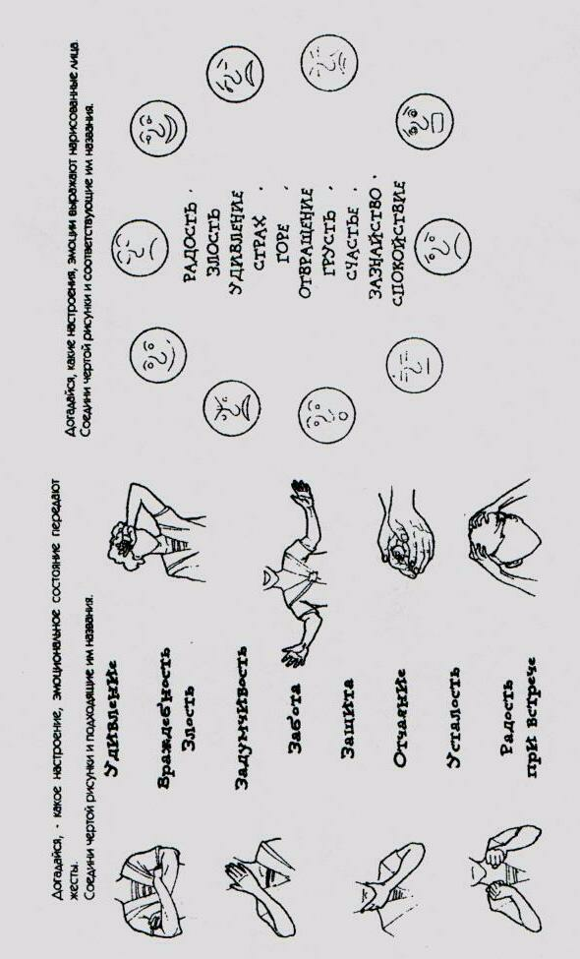

Приложение № 3
Раздаточный материал
«Название эмоций и чувств»

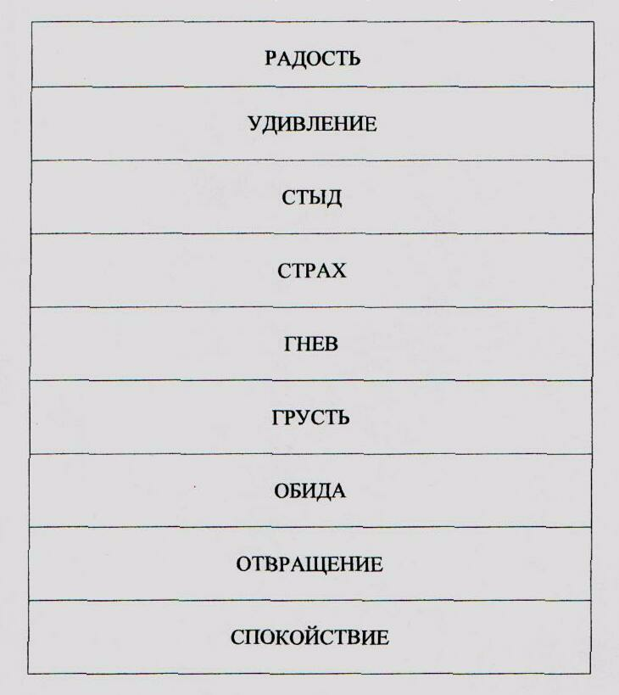
Приложение № 4
Карточки «Ситуации»

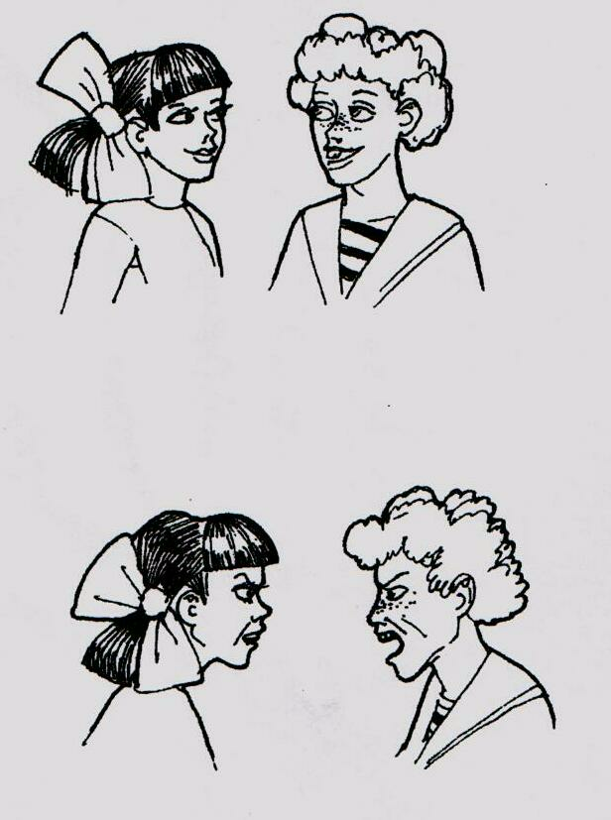
Рисунок 2
Рисунок 1

Приложение № 5
Карточки для игры «Ромашка»

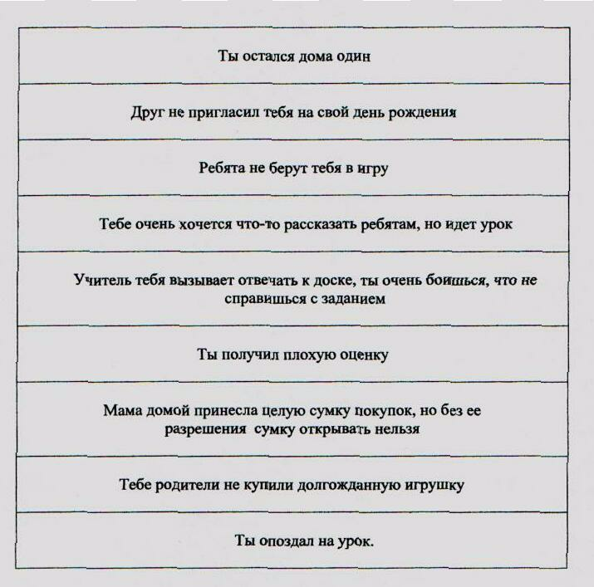

Список литературы
1.Авдуевская (Белинская) Е.П. Особенности ценностно-нормативной социализации в юношеском возрасте в ситуации социальной нестабильности // Ценностно-нормативные ориентации старшеклассника. Труды по социологии образования. Том I. Выпуск II. М., 2006. С.
2. Авдуевская (Белинская) Е.П., Баклушинский С.А. Особенности социализации подростка в условиях быстрых социальных изменений // Ценностно-нормативные ориентации старшеклассника. Труды по социологии образования. Том Ш. Выпуск IУ. М., 2005.
3. Агеев В.С. Межгрупповое взаимодействие: социально-психологические проблемы. М., 2004.
4. Агеев В.С. Психология межгрупповых отношений. М., 2006.
5. Агеев В.С. Стереотипизация как механизм социального восприятия // Общение и оптимизация совместной деятельности. М., 2007
6.Педагогика: Учеб. пособие / Под ред. П. И. Пидкасистого.– М., 2006.
7.Журавлев, В. И. Педагогика в системе наук о человеке / В. И. Журавлев.– М., 2006.
8.Маликова, Л. И. Воспитание в современной школе / Л. И. Маликова.– М., 2006.
9.Бережнова, Е. В. Формирование методологической культуры учителя / Е. В. Бережнова // Педагогика. – 2005.
10.Давыдов, В. В. Проблемы развивающего обучения / В. В. Давыдов.– М., 2006.
11.Краевский, В. В. Воспитание или образование / В. В. Краевский // Педагогика.– 2001.– №3

